Gemini 功能與 ChatGPT 網站製作快速實戰

先導
請務必先登入 ChatGPT 與 Gemini

登山健行行程推廣網站 Vibe Coding 網頁設計
請開發一個{「登山健行行程推廣網站」}HTML，包含{山景/健行圖片、行程介紹、特色、裝備建議、報名表單}與 RWD 響應式設計。

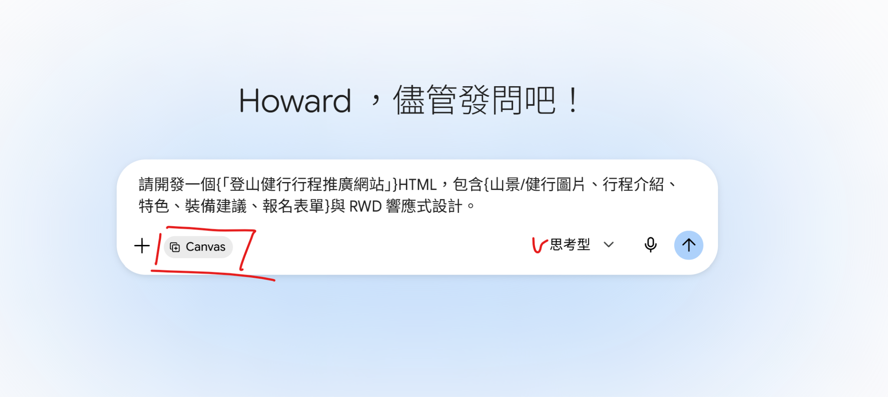
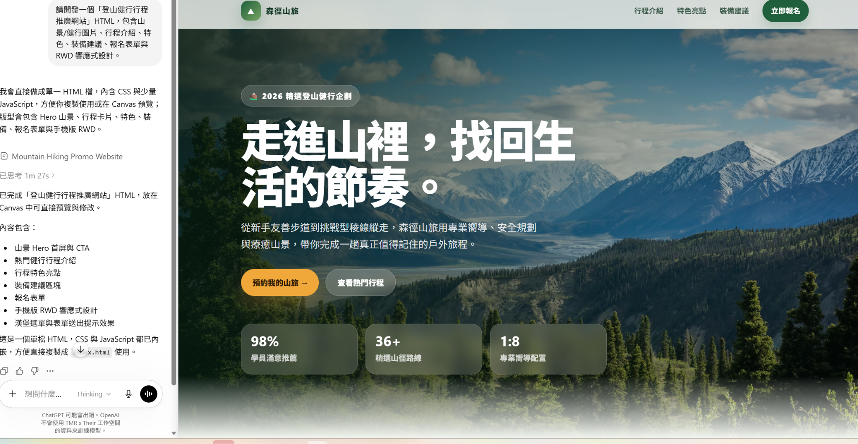
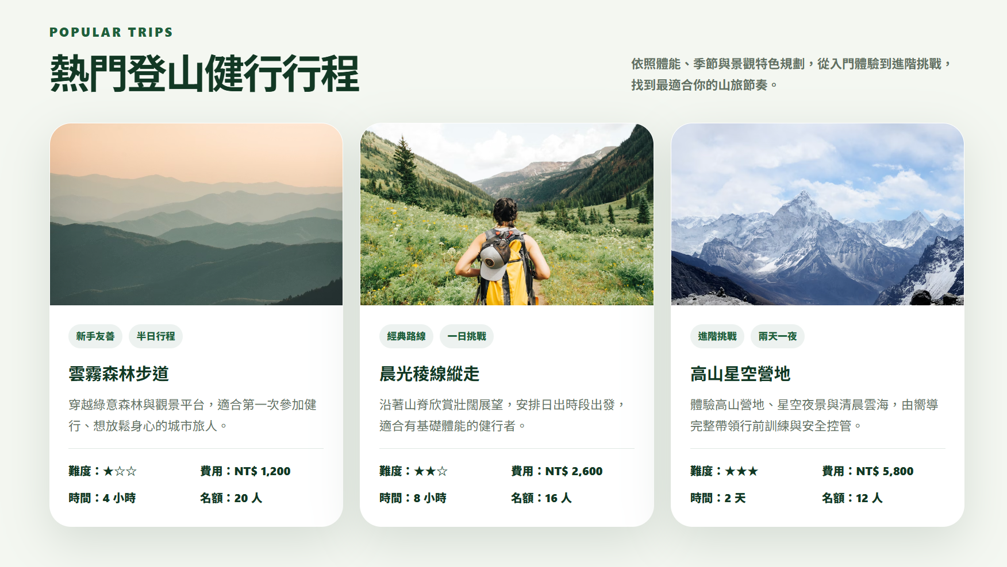

ChatGPT操作
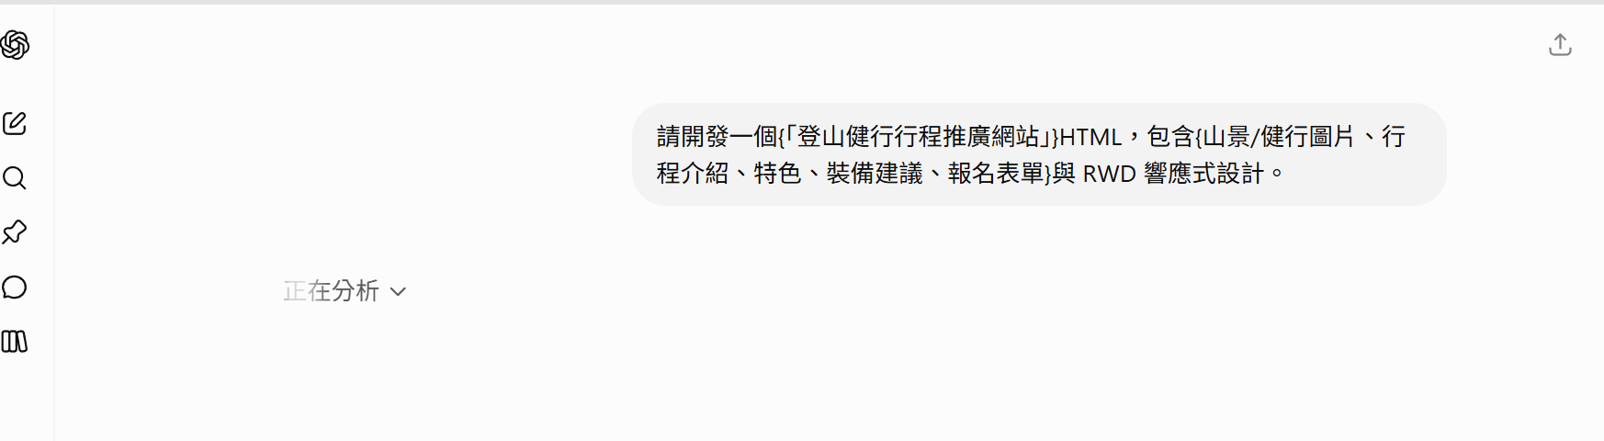
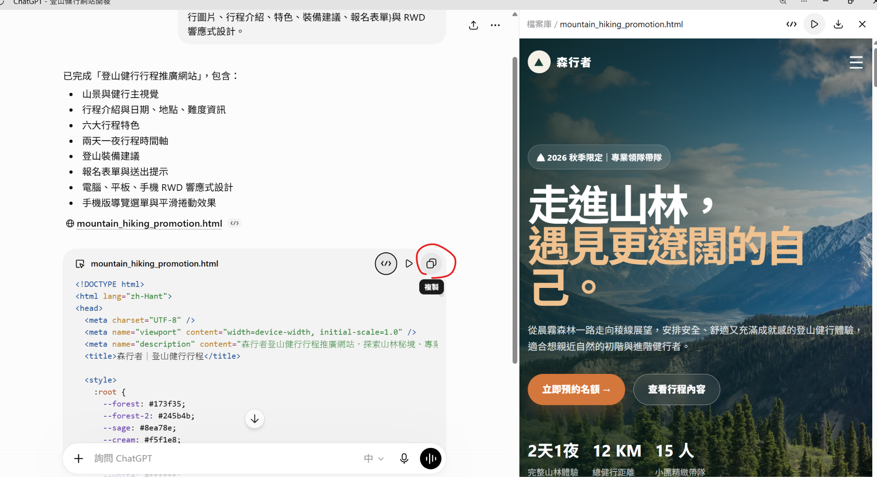

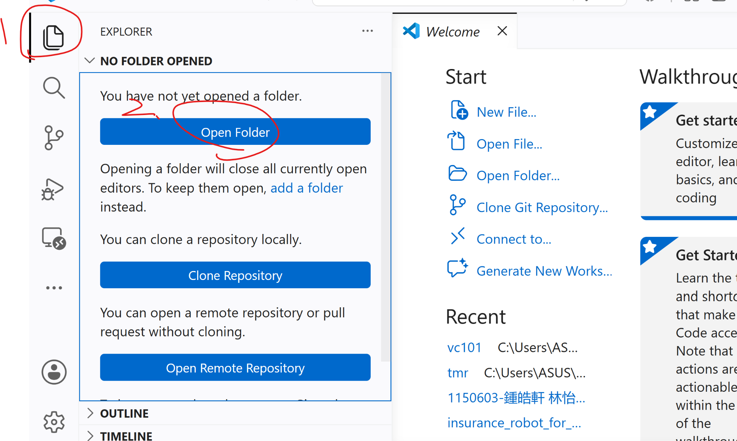

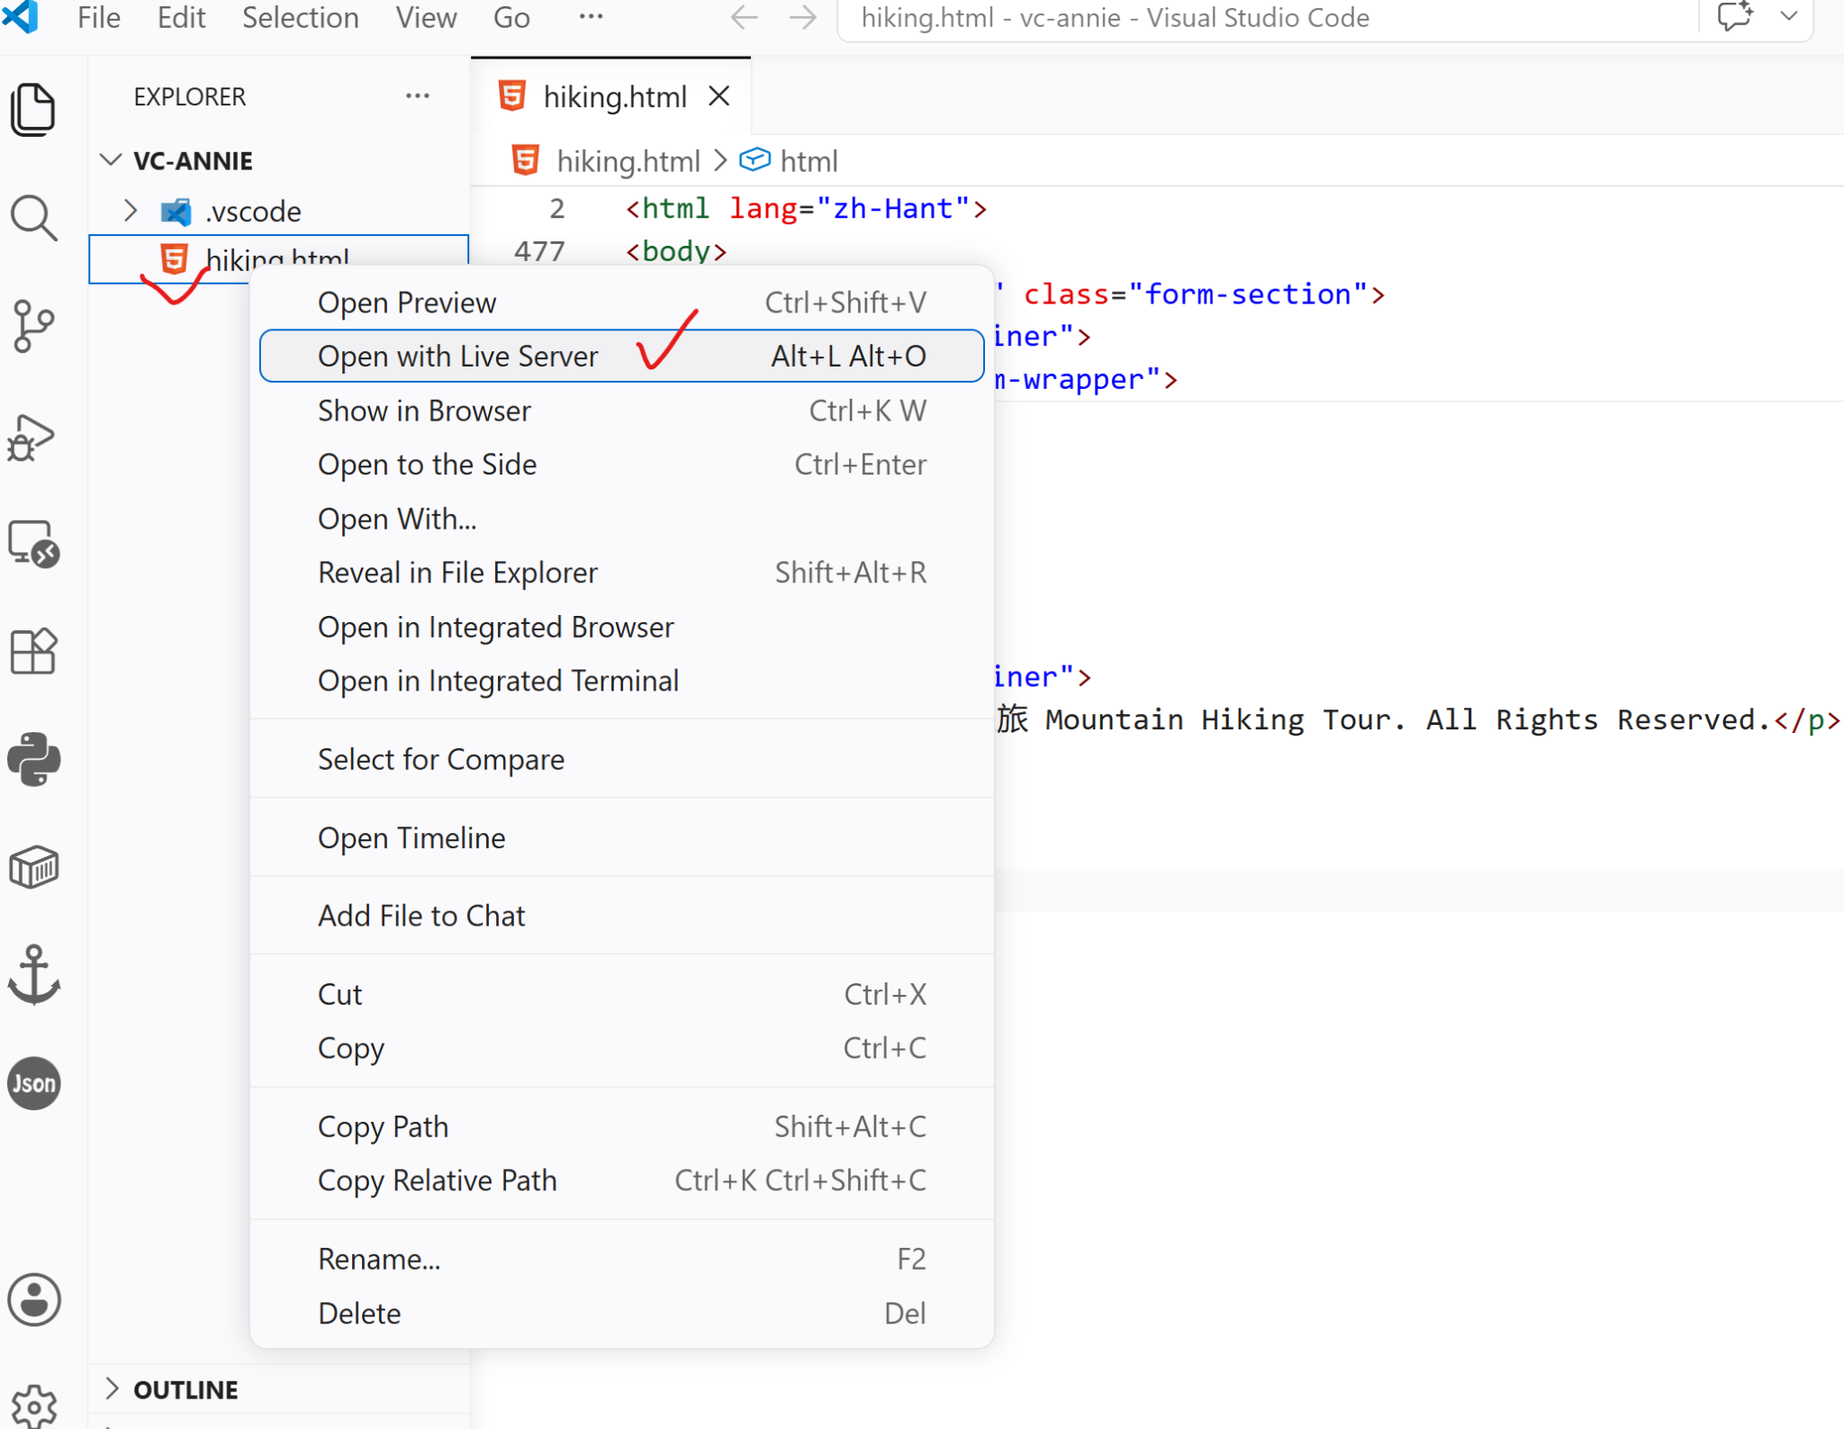

登山健行行程推廣網站生不出來範例圖？

你是一個世界頂級的 AI 網頁開發者，請幫我依據這個網頁附圖來進行{登山健行行程推廣網站} html ，但是我的名稱要叫做 {Good hiking}，然後背景要不一樣，我主要{台灣百岳行程}，要有{高山}的圖片展示

https://gemini.google.com/share/de3ab1f5fca0

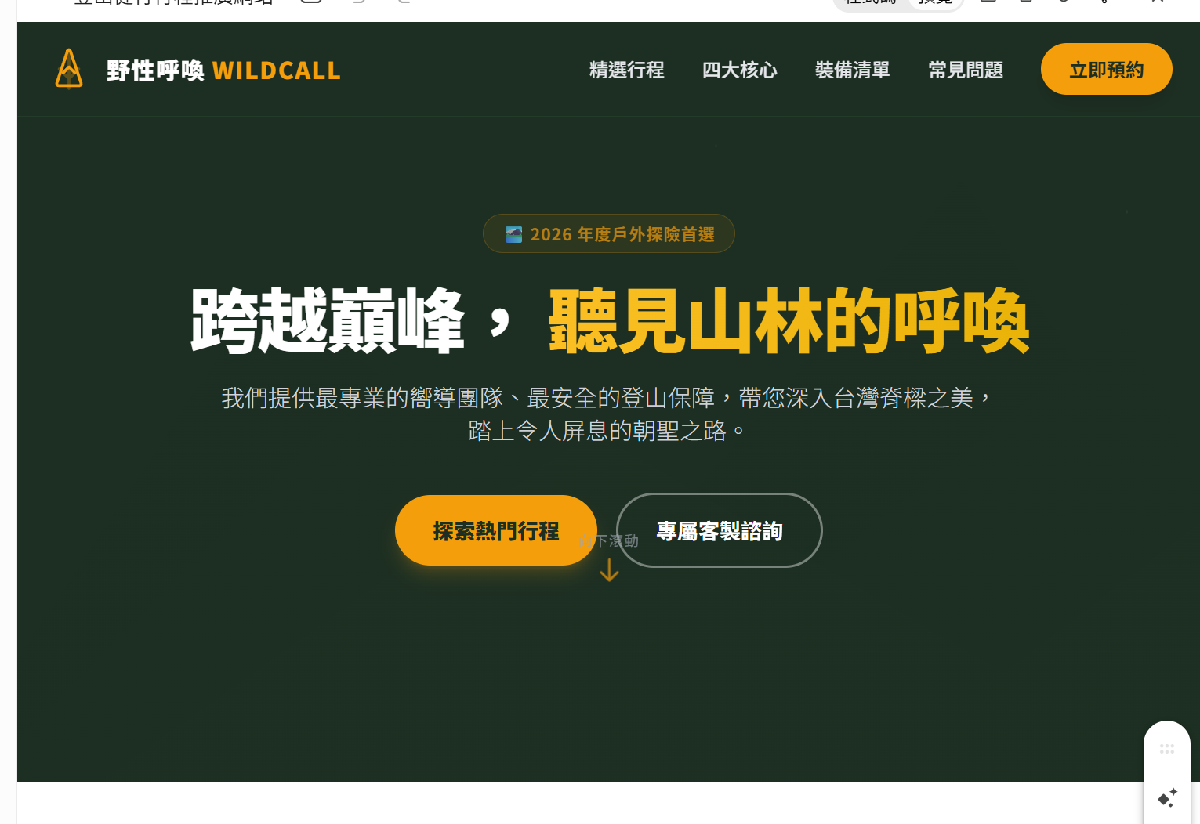
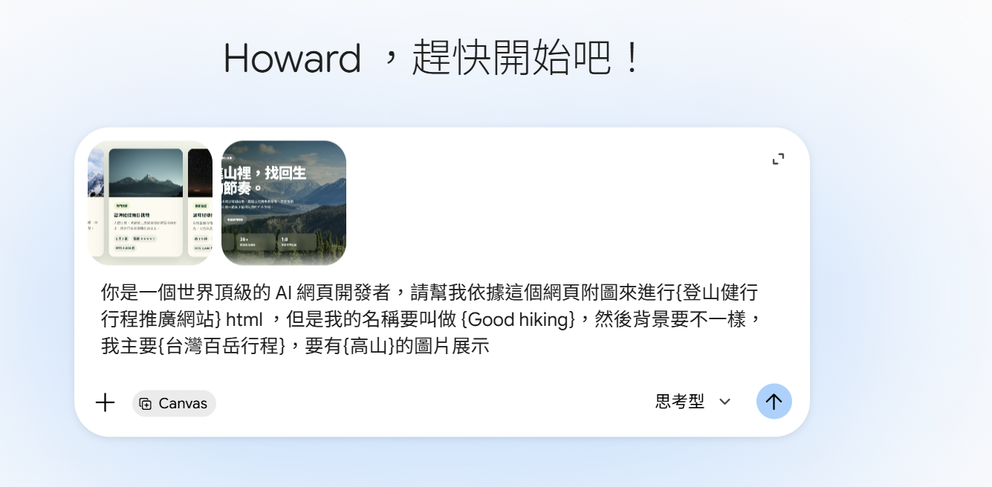
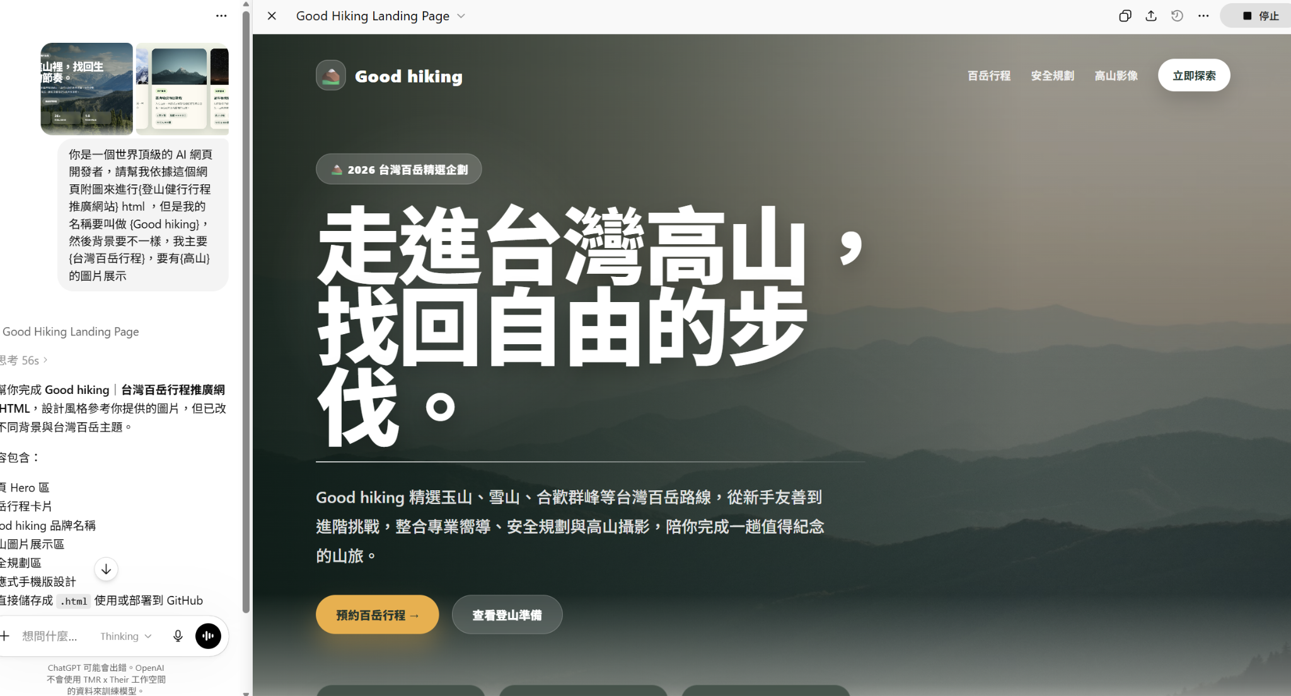
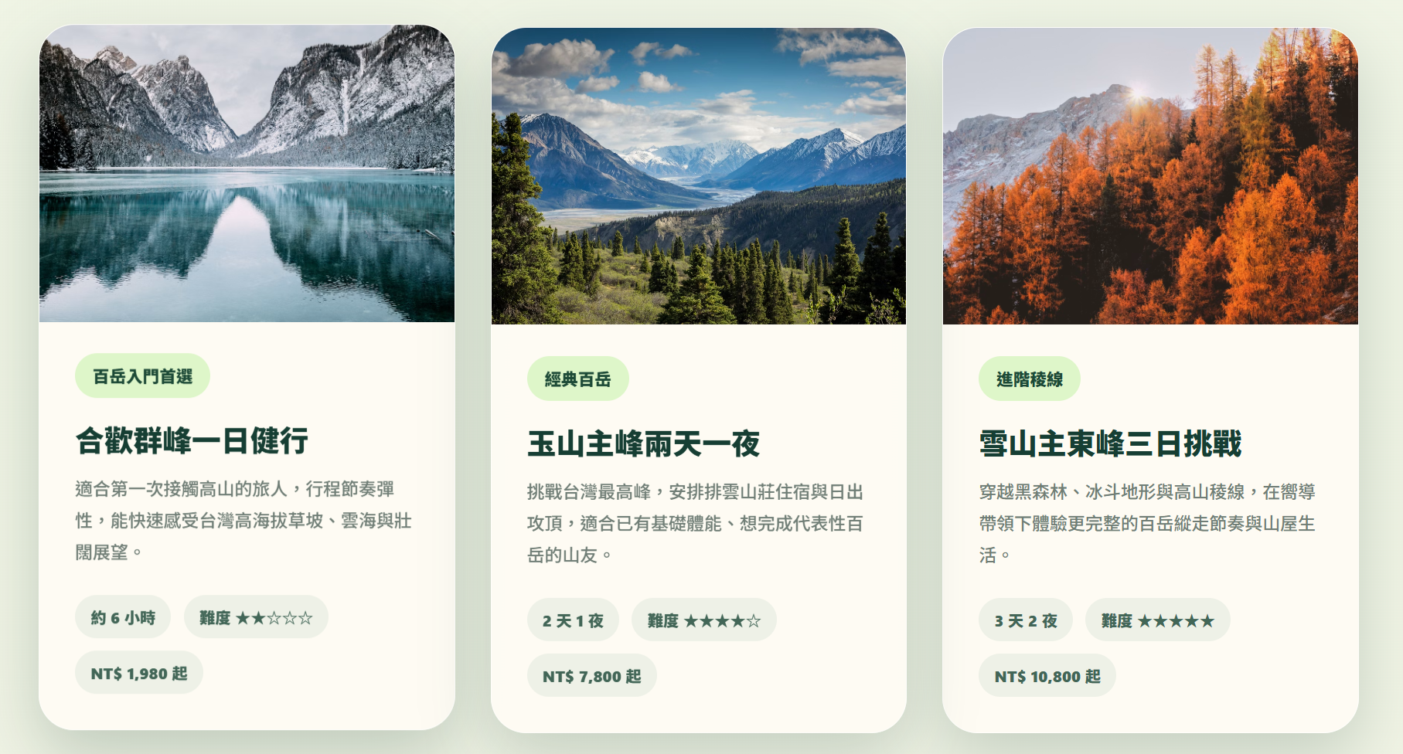

https://gemini.google.com/share/d760321dfc5d
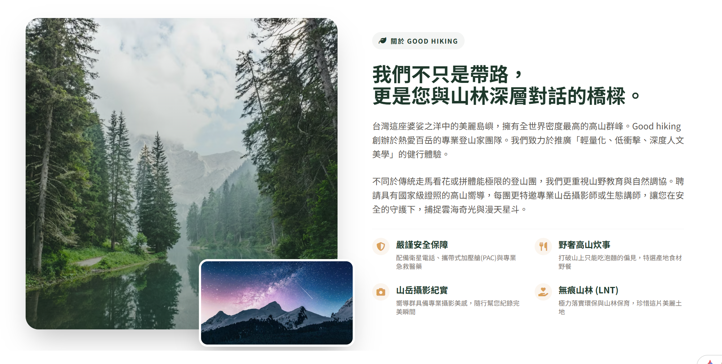
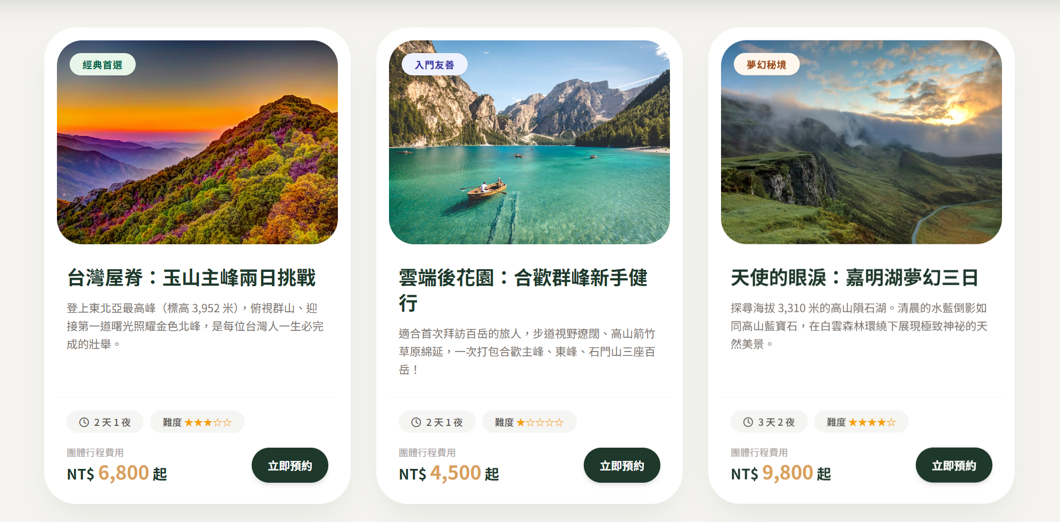

換個範例？
你是一個世界頂級的 AI 網頁開發者，請幫我來進行{車輛租賃}的網頁開發 html ，要附上相關{車子租賃}的圖片


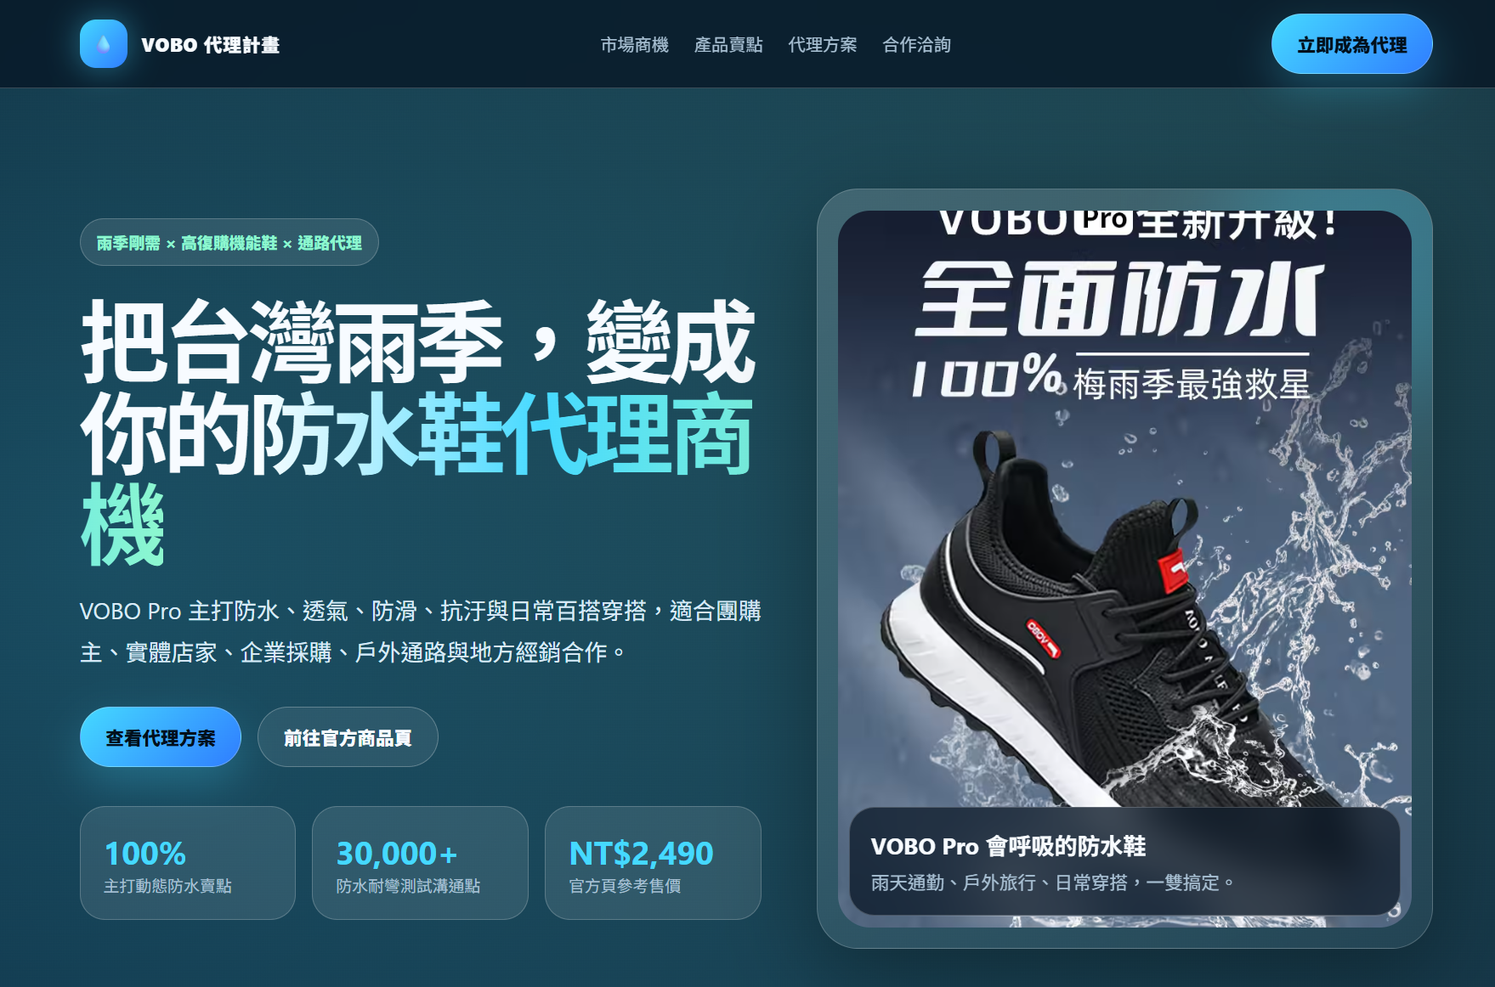

請上傳您的的作品鏈接
10/15 第5班 - Vibe Coding × AI 商業網站建置實戰班 - 實作練習 1：Gemini 與 ChatGPT 網站製作快速實戰

